**继承，接口，多态：**

继承相关：

继承语法：

class 类名称 extends 类名称；

继承后可直接调用父类中的方法，实现代码的高效运行。

**二．接口和多态相关：**

接口是什么？接口就是多个类的公共规范：接口是一种引用数据类型。

定义接口格式：public interface 接口名称；

但接口不能直接用来创建对象，需要一个实现类来实现；

**格式**为class 实现类名称 implements 接口名称；

接口中可以创立抽象方法，默认方法，静态方法，私有方法，

在实现类中抽象方法要覆盖重写。

**多态是什么：**

一个对象拥有多种形态，这实际上就是对象的多态性；

语法格式：父类 对象名 = new 子类；

把子类对象当作父类来使用。

**以下为我在Order接口中设置的两个cook方法和check方法，并分别让两个菜品类继承了。**

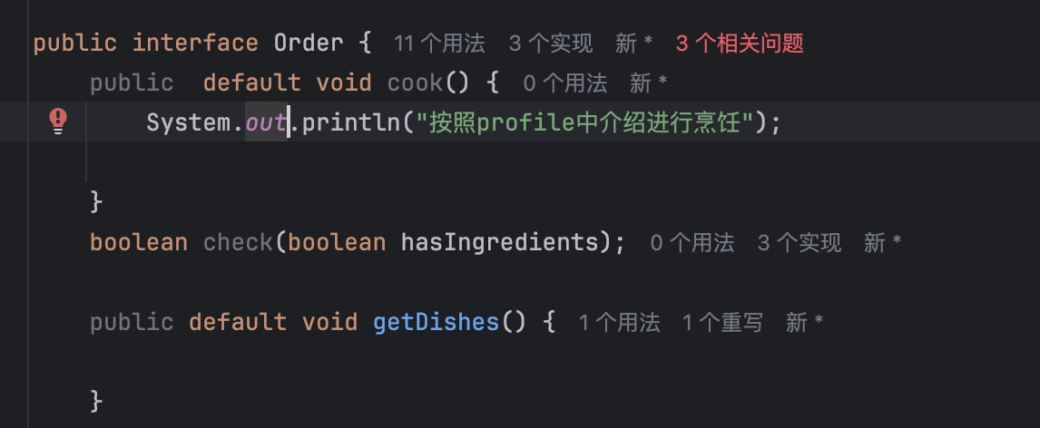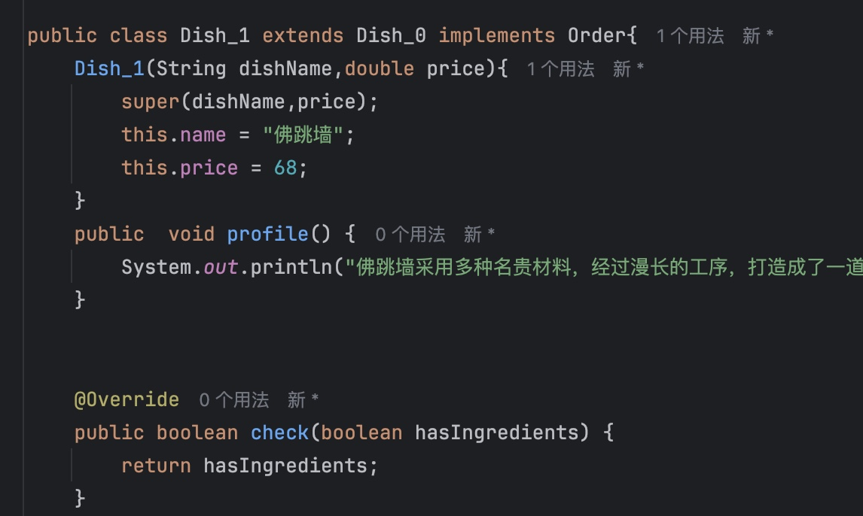

此后会优先访问实现类中重写的方法，对于继承了接口的类而言，引用类中的方法时会向接口去寻找。

**以下为我为System函数进行的改写**

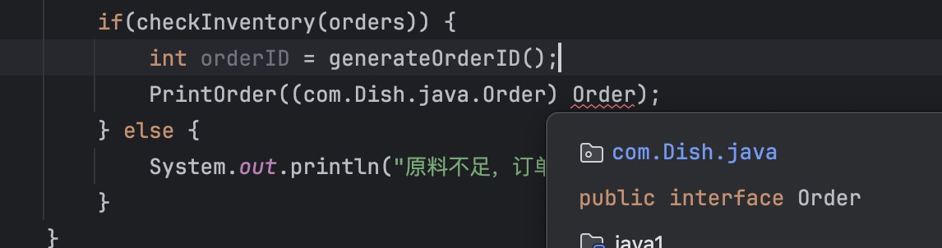

相应的解释：

首先定义了一个ManageOrder 的方法，里面接受以Order列表的参数

然后创建了一个空的哈希映射用于存储键值对数据

引用了一个checkInventory（orders）的方法在图二中有体现

New 了order对象出来，利用图二体现的PrintOrder打出对应的信息，否则输出“原料不足，订单取消”.

**泛型**

**什么是泛型？**

泛型提供了编译类型安全监测机制，允许在编译时检测到非法数据类型结构。泛型本质就是参数化类型。

泛型有诸多好处，**以下为ManageOrder的补全：**

**顾客订单处理系统更新完毕！**